**1**

第三世代のゲノム編集技術　プライム編集

## 技術フォーサイトセンター　阿部　裕

# プライム編集とは

プライム編集は、ゲノム編集技術の一つである。ゲノムを編集する際に利用する物質（酵素）の変遷から見るとプライム編集は、第三世代に位置づけられる。最初にゲノム編集技術の歴史を振り返った後、プライム編集の説明を行い、有望な活用分野として遺伝子治療を取り上げる。

図表1　ゲノム編集に利用する酵素の変遷による世代区分

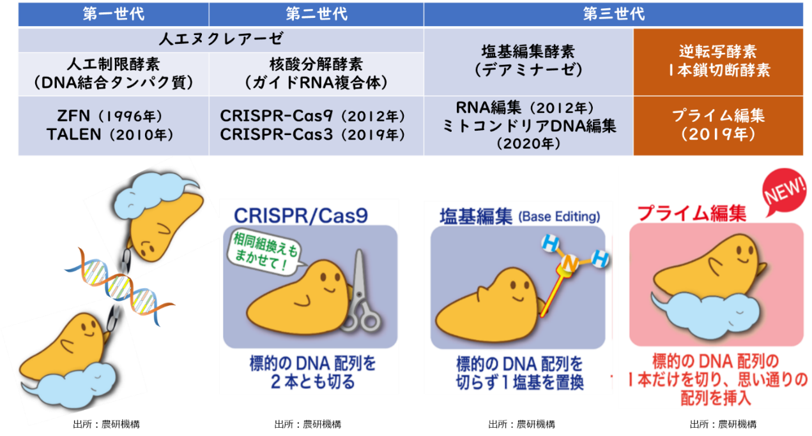

出所：表は三井物産戦略研究所作成、イメージ図は農研機構（利用許諾は未）

ゲノム編集技術は、1996年、人工制限酵素を用いた**Zinc-Finger Nuclease（ZFN）**が登場したことに始まる。その後、2010年に**TALEN（Transcription Activator-Like Effector Nuclease）**が、2012年には**CRISPR-Cas9**と**RNA編集**が登場するにおよんで、ゲノム編集は生命科学界を席巻し、瞬く間に農業・漁業・畜産など他産業に波及した。特にCRISPR-Cas9は、T型フォード（大量生産型自動車）が製造業と陸上輸送に与えた同じ変化をもたらしたと評される[1]ほどでノーベル化学賞（2020年）を受賞した。ゲノム編集は、現在も猛烈な勢いで研究開発が進められており、CRISPR-Cas9の派生型技術が続々と発表[2]されている。図表1に示した通り、DNAの二重螺旋構造を切断せずに編集する新たなゲノム編集が登場しており、これら新機軸のゲノム編集については、2020年11月に『CRISPRフリーのゲノム編集時代の幕開け―ゲノム編集技術の展開―』[3]として報告した。その中でも特に注目されているのが「**プライム編集」（Prime Editing）**である。

プライム編集は、CRISPR-Cas9のようにDNA二本鎖を一度に切断せず、**Cas9ニッカ―ゼ**と言う人工酵素によりDNAの1本鎖だけを切って編集し、終わるともう片方の1本鎖を同じように切って編集する方式である。（1本鎖だけを切断することでDNA修復機構／免疫機能の発現を抑制できる）プライム編集は1本鎖だけを切断した後、編集したい情報をDNAに転写するために**逆転写酵素（Reverse Transcriptase：RT）**を利用する。逆転写酵素はその名の通り、セントラル・ドグマの流れとは逆にRNAの情報をDNAに転写する酵素である。プライム編集は、Cas9ニッカ―ゼと逆転写酵素、それに編集場所まで運ぶ役割のRNAを合体させた複合体**「pegRNA（Prime Editing Guide RNA）」**によって思い通りにゲノムを編集する技術である。

図表2　プライム編集の道具

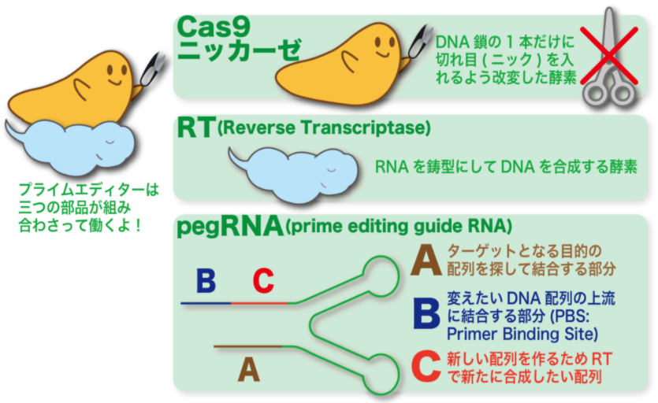

出所：農研機構（<https://bio-sta.jp/development/1660/>）

プライム編集は、2019年10月21日、Natureに論文掲載[4]された気鋭の技術で、図表1にある「**RNA編集**」と「**ミトコンドリアDNA編集**」を開発したMITブロード研究所（Broad Institute of Harvard and MIT）のDavid・R・Liu教授[5]らの研究チームによる成果である。尚、プライム編集に関する特許に関しては「**『2021年に注目すべき技術』に関する知財レポート**」を参照[6]。

Liu教授らの論文によれば、プライム編集の技術開発と共に、編集効果の検証のためヒト細胞を利用した遺伝子疾患（鎌状赤血球症、ライソゾーム病、ヒト・プリオン病）に係る遺伝子のゲノム編集を行いその有効性を確認している。この試行研究の分析と評価を経て、ヒトの疾患に関連する既知の遺伝的変異の最大89％をプライム編集で修正可能であると報告している。

プライム編集は、CRISPR‐Cas9や一塩基編集など、今までの編集技術の欠点や限界を補いつつ、望む内容に編集が可能なことから、ゲノム編集で当初から期待されていた「遺伝子治療」への本格的な適用に関心が集まっている。次節において遺伝子治療の現状と課題を示した後、プライム編集などゲノム編集技術の活用可能性について説明を行う。

# 有望な活用分野－遺伝子治療

遺伝子治療は、遺伝子に異常がある疾病の治療を行う医療技術である。遺伝子解析のコストが劇的に低減化しことにより、遺伝子に起因する疾病の研究が大きく進展した。遺伝子疾患のメカニズムが明らかになるにつれ、遺伝子を編集できるゲノム編集は当初から大いに期待されていた。しかし、2002年以降に行われた、造血幹細胞遺伝子治療において患者が次々と白血病を発症する事態に陥り、遺伝子治療は停滞することになった。しかし、2010年以降、臨床試験において成功事例がでるようになり、更に遺伝子改変されたT細胞によるがん療法「**遺伝子改変T細胞療法（CAR-T）**」が登場するに至り遺伝子治療が再び脚光を浴びるようになった。そして現在、ゲノム編集を遺伝子治療に適用した臨床研究が行われている。

医療分野におけるゲノム編集は、特定の遺伝子を無意味な遺伝子配列に編集して、機能破壊（ノックアウト）したり、異常な遺伝子を修復する、若しくは意図的した遺伝子に置換（ノックイン）したりする技術として利用されている。米国立衛生研究所（NIH）のClinicalTrials.govに登録されている臨床試験（Gene Editingで検索）は約50 で、その試験内容はノックイン／ノックアウトなど遺伝子挿入である。遺伝子病のほとんどは一塩基のみの変異によるものが殆どであり、本来期待されているゲノム編集の臨床試験とはなっていない。また、CRISPR-Cas9など遺伝子を切断して編集する場合には、意図しない遺伝子改変（オフターゲット）の懸念もあり、本格的な遺伝子治療に踏み出せないのが現状である。

プライム編集は、上記にあるような従来のゲノム編集の課題を克服しうる技術として注目されている。ノックイン／ノックアウトは勿論のこと、塩基編集も可能である。プライム編集以外にも、遺伝子を化学的に変化させて間接的に遺伝子を操作するエピゲノム編集などもあるが、機能が限定されており、ゲノム編集に求められる編集手法に柔軟に対応できるプライム編集の自在性が評価されている。また、プライム編集は、図表2に示した通り、既存のゲノム編集より複雑な方式を採用していることから、編集に利用する物質を適切・迅速に設計できる支援ツールが重要である。これは既にMITの研究グループとは違うチームがpegRNAの設計と最適化を迅速に行える「**Prime Design**」と言うITツールを開発して無償公開している。その他にも利用可能なITツール（図表3）があり、プライム編集の利活用を促進する環境が整えられている。

図表3　プライム編集ツール

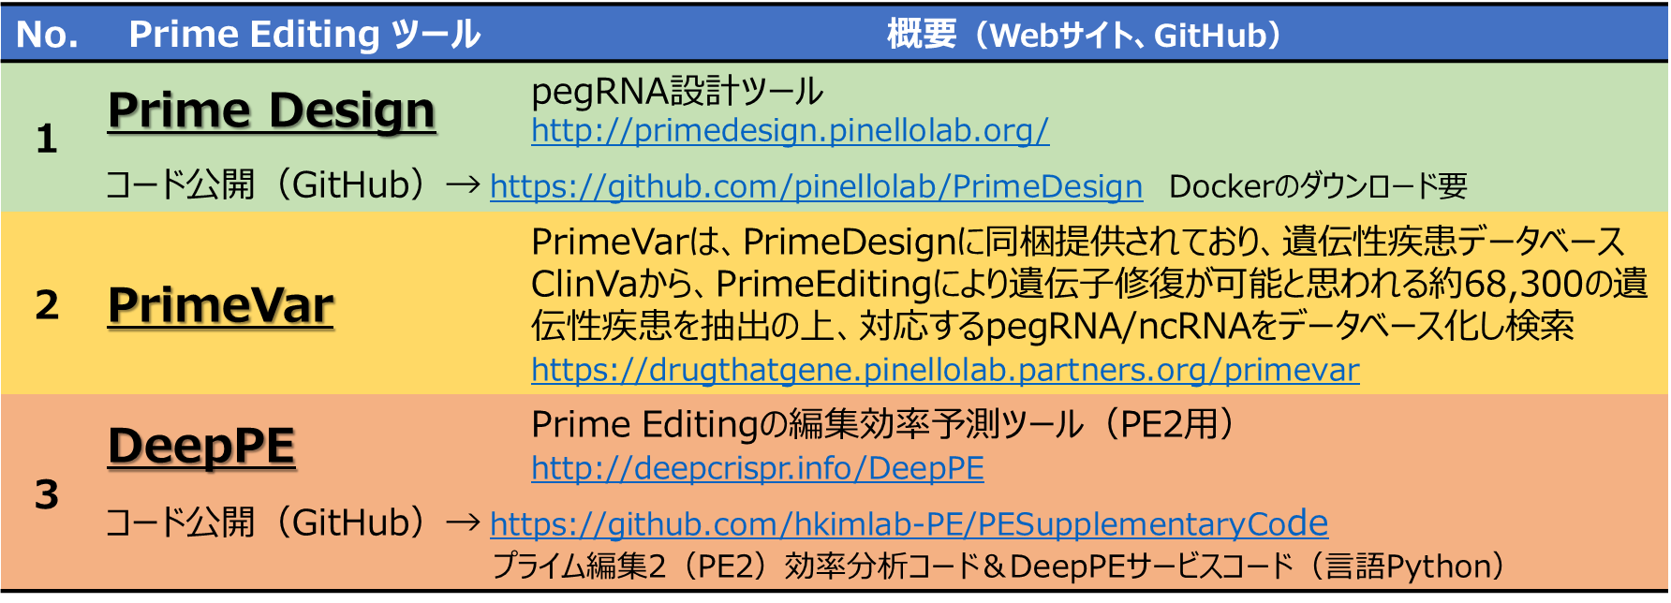

出所：三井物産戦略研究所作成

# 今後の展望

MITの研究グループは、プライム編集を遺伝子治療に利用することを最初から意図しており、既述の通り、遺伝的変異の最大89％をプライム編集で修正可能であるとしている。図表3で示したPrimeVarには、ヒトの遺伝子疾患の内、プライム編集で修復が可能と思われる約68,300の遺伝子疾患に対応するpegRNAがデータベース化されて利用可能な状態にある。またMIT研究グループは、プライム編集の改良版を開発しており、**プライム編集2（PE2）**と**プライム編集3（PE3）**を公表し、本格的な遺伝子治療に向けた改善を施している。

このようなプライム編集にも問題は存在する。pegRNAは、確実にゲノムを編集するために複数の生体物質を利用することから、CRISPR-Cas9分子の倍の大きさとなっており、この巨大分子をターゲットとする細胞に送り込むドラッグ・デリバリー・システムが重要であるが、技術的には、一段のブレイクスルーが必要な状況である。この他には、プライム編集のみならずゲノム編集に共通する問題として、生殖細胞をターゲットにした遺伝子治療がある。

細胞は、体細胞と生殖細胞に分類される。生殖細胞は、分裂を繰り返し新しい命を産みだす細胞である。生殖細胞へのゲノム編集による遺伝子治療は認められていないが、遺伝子検査で異常が事前にわかっている場合、生まれる前にその生殖細胞の遺伝子を編集すれば、先天性遺伝子疾患は未然に抑止できる可能が高くなる。両親は、疾患のない健康な子供を育てることができ、社会的にも医療・介護・教育などのコスト低減が期待できる。そして、受精卵に遺伝子治療を施した子供が中国では誕生している。受精卵に遺伝子編集を施された子供は、本当に健康に成長するのだろうか？成長してから、遺伝子編集に起因する異常が見つかった場合への対処や保障はどうなるのか？差別など社会的な不利益を被らないかなど、議論が十分につくされていない。特に考慮すべきは、受精卵への遺伝子編集は、次の世代以降に受け継がれる点である。

しかし、受精卵ではなく、既に述べてきた遺伝子に原因があるために発症する様々な疾患の治療に対してゲノム編集、特にプライム編集は有力な技術と考えられる。技術以外に規制や知的財産、治療に要するコストなど越えなければならないハードルはあるものの、プライム編集の登場により、遺伝子疾患を根治することを目標にした遺伝子治療に向け一筋の光明がさしている。そのような中、プライム編集が発表された2019年の末にCOVID-19（ウイルス名SARS-Cov-2）が発生した。瞬く間に世界中に蔓延し、都市封鎖など社会・経済に甚大な影響を与えることとなった。そして世界の人々は、COVID-19のワクチン開発が極めて迅速に行われ接種に至ったことを目の当たりにした。特にRNAワクチンは、史上初めてヒトに対して投与されている。それも、各国政府がある一定程度の死亡者や健康被害など覚悟の上での大規模なワクチン接種である。COVID-19の世界的蔓延は、ワクチン開発などを含め、今後の医療のあり姿を大きく変容させる可能性がある。遺伝子治療に有効なプライム編集など有望な技術を手にしている今日、遺伝疾患克服に向けた取組が前進することを期待したい。

以上

1. WIRED「ゲノム編集技術「CRISPR」は、もう古い？ すでに研究は「次世代」へと向かっている」2018年2月4日 <https://wired.jp/2018/02/04/whats-next-for-crispr/>
2. 「CRISPR-Cas9 DNA Base-Editing and Prime-Editing」<https://www.ncbi.nlm.nih.gov/pmc/articles/PMC7503568/>
3. 三井物産戦略研究所：<https://www.mitsui.com/mgssi/ja/report/detail/__icsFiles/afieldfile/2020/11/10/2011pm_abe.pdf>　
4. Nature 2019年10月21日「Search-and-replace genome editing without double-strand breaks or donor DNA」<https://www.nature.com/articles/s41586-019-1711-4>（Nature volume 576, pages149–157）
5. Liu教授は、プライム編集技術の展開を行う「PrimeMedicine」を設立。2019年10月31日、共同創設者として塩基編集技術に関する事業を展開している「Beam​​Therapeutics」とライセンス契約を締結。同社は遺伝病分野でゲノム編集による遺伝子治療で協働する。
6. MITブロード研究所は、CRISPR-Cas9の基本特許を巡って、ノーベル賞を受賞したダウドナ教授が所属するカリフォルニア大学と係争中である。